Тема:



Киселева Мария

Ледовская Екатерина

МОУ СОШ №30

Руководитель:

Любакова Елена Петровна

Воронеж.

Презентация. На одном из уроков математики, учитель сказал, что при непрерывном счёте досчитать до миллиона можно было бы за три месяца. Я усомнилась в данном утверждении и дома произвела самостоятельные подсчёты. Вот что у меня получилось: до 150 я досчитала за 2 минуты 55 секунд, т. е. за 175 секунд. 175 : 150 ∙ 1 000 000 = 1166666 секунд.

1166666 секунд = 19444,43 минуты = 324,07 часа = 13,5 суток. Согласитесь что для непрерывного счёта это много, но всё же не 3 месяца. Где же закралась

ошибка? Со своим вопросом я подошла к учителю математики. Оказывается, мои рассуждения при подсчёте верны только для задач вида: за какой промежуток времени можно перелистать 1 000 000 страниц, ведь время, потраченное на один лист остаётся постоянным (если не считать что рука устаёт), а при счёте до миллиона, время, потраченное на произношение двузначного

числа и время, потраченное на произношение числа пятизначного сильно отличаются. А поэтому миллион полон загадок. Так каков же он?



**Откуда пошло название «миллион»?**



В докладе чаще других будет встречаться слово – миллион. Сочинитель этого слова — венецианский купец Марко Поло. В 1271 г. венецианские купцы Николо и Маффео Поло отправились во владения монгольского хана Хубилая. Третьим был семнадцатилетний Марко, сын Николо. Через четыре года, преодолев тысячи миль, пройдя многие страны, венецианцы достигли Китая и вошли в город Камбалу (Пекин). Марко был обласкан ханом и за 17 лет, что находился у него на службе, изъездил все провинции необъятного государства. Вернулся он на родину лишь в 1295 г. А вскоре, приняв участие в морском бою, стал пленником Генуэзской республики. В тюрьме он и продиктовал пизанцу Рустичано свои воспоминания о путешествиях. Рассказы принимались за россказни, хотя Марко старался быть точным и честным. Он писал:

* Да, правит Катаем великий хан, и подданных у него тьма-тьмущая. Доходы хана неисчислимы. Пышность двора — непередаваема.
* Ох, и фантазер же ты. Марко, — говорили друзья.
* Да, там водится большущая змея с ногами. И есть там камни, которые горят.
* Совсем помешался этот человек, — покачивали головой сердобольные.
* Да, там улицы окаймлены деревьями. А люди охотно обменивают золото и рубины на бумажки. - Да, там изобрели доски, печатающие книги, и в чужих морях не видна на небе Полярная звезда...

Купцы Венеции — состоятельные люди. Арифметику знают прекрасно. "Милле", сочно произносят они каждый раз, когда счет идет на тысячи. Но Марко уверяет, что богатейший местный купец уступит беднейшему из вельмож Хубилая. Как это выразить, как передать одним словом несметные богатства Востока? И Марко Поло произносит: -*Мипъоне!*— Он сказал "мильоне"? Слово необычно, но понятно*: милле* по-итальянски — *тысяча,* конечное *-оне* играет у итальянцев ту же роль, что у нас суффикс *-ищ. Мильоне,* очевидно, *тысячища, большая, великая* *тысяча, тысяча тысяч* (удивительного в таком словообразовании мало: наше русское слово *тысяча,* разъясняют лингвисты, тоже когда- то значило *тучная сотня).*

Так родилось слово *миллион,* обозначающее число *тысяча тысяч.*

За первым путешественником, который ознакомил Европу с Азией задолго до эпохи великих географических открытий, закрепилось прозвище "Мессер Марко Миллион", "Господин Миллион".

А мы знакомимся с числами на уроках математики. Что знают о больших числах в третьем классе?

***Эксперимент:***

Мы провели эксперимент, задав детям третьего класса вопрос - Назовите самое большое число?

В ответ услышали варианты: секстиллион; миллион секстиллионов; секстиллион секстиллионов. Видимо, последний изученный ими класс оказался класс секстиллионов. Только мальчик на второй парте упорно твердил про «красную точку». На вопрос что такое «красная точка» он ответил: «Бесконечность» и пояснил, что самое большое число назвать нельзя, потому что к названному числу всегда можно прибавить 1. Значит, числа великаны состоят «всего – то» из единичек! Миллион рублей тоже можно набрать монетками достоинством в 1 рубль, получится достаточно внушительная масса. Если масса одной такой монетки равна 3 грамма (взвесили на весах в кабинете физики) то 3г ∙ 1 000 000 = 3 000 000 г = 3 000 кг. Для сравнения: масса взрослого белого медведя дотягивает до тонны.

**Числа великаны.**

Мы растём, количество полученных нами знаний увеличивается, и вот мы уже знаем, что наша система счисления создана индусами. Она была заведена в Европу арабами и потом распространилась по всему миру. Для записи чисел мы используем 10 цифр (1, 2 3, 4, 5, 6, 7, 8, 9 и 0), которых достаточно для изображения всех чисел. Запись чисел основана на принципе «поместного значения цифр», то есть каждая цифра, кроме своего значения в зависимости от начертания, зависит и от места, занимаемого в числе (мы знаем из информатики, что такая система счисления называется позиционной). Например, в числе 333 первая (слева) цифра 3 имеет значение трёх сотен, вторая цифра 3 обозначает три десятка, третья - три единицы.

Система названий, принятая почти во всём мире, связана с названием классов. 1-й класс- класс единиц.

2-й класс – класс тысяч.

3-й класс – класс миллионов.

4-й класс – класс биллионов, или миллиардов.

5-й класс – класс триллионов.

6-й класс – класс квадриллионов.

7-й класс – класс квинтиллионов.

8-й класс – класс секстиллионов.

Чтобы удобно было прочитать и записать число, классы часто отделяют друг от друга небольшими промежутками. Некоторые неудобства нашей системы проявляются при записи очень больших чисел - числовых великанов (число, величину которого мы исследуем, стоит первым среди чисел – великанов). В этом случае запись числа занимает много места и мало наглядна, например:

Расстояние от Земли до Солнца равно 149 5000 000 км.

Масса земного шара выражается числом 6 000 000 000 000 000 000 000 тонн.

Вы, конечно, заметили, что при такой записи нетрудно потерять один или несколько нулей. Нужно сказать, что перечисленные выше названия классов почти не используются.

Астрономы, физики и другие специалисты, имеющие дело с большими числами, разработали метод выражения чисел великанов, когда часть числа является обычным числом, а часть - экспоненциальным. Основой экспоненциальной части является число 10. Так, число 460 000 000 физик запишет как 46∙107. Такая запись числа понятна даже пятикласснику, который изучил тему «степень числа». Если это число нужно прочесть, то он и прочтет его как «сорок шесть на десять в седьмой». Приведём ещё примеры такой записи чисел: поверхность земного шара равна 509∙106 кв. км; расстояние от земли до ближайшей звезды равно 403∙1011 км. Экспоненциальная

форма выражения больших чисел предоставляет два очевидных преимущества. Во-первых, такая запись очень компактна, а во-вторых, ее проще прочесть - нет необходимости считать огромное количество нулей и ещё, удобно производить математические действия. Я попробовала сложить

числа, имеющие одинаковую экспоненциальную часть. 1)36∙1012+4∙1012=1012∙(36+4)=40∙1012=4∙1013. Вывод: при сложении чисел с одинаковой экспоненциальной частью складываются только числовые множители, а экспоненциальная часть остаётся без изменения.

2) 7∙103∙17∙105 = 119∙108. Вывод: при умножении чисел, содержащих экспоненциальную часть, числовые множители перемножаются, а показатели степеней в экспоненциальной части складываются.

* + что делать, если на конце не будет нулей? Дело в том, что при физических и других измерениях, как правило, верными бывают только первые две-три цифры. Чтобы получить большее количество верных знаков для какого-то числа, например, массы планеты или расстояния до нее, требуется применять особые предосторожности и специальные очень точные приборы. Поэтому в больших числах, оставляют лишь первые две-три цифры, а остальные заменяют нулями.
  + с каким самым большим числом приходилось иметь дело на практике? Физики считают, что во всей Вселенной количество элементарных частиц, из которых состоят атомы находящегося
* ней вещества, не больше, чем 1080, поэтому нет практической необходимости пользоваться числами, большими, чем 10'°°. Для этого числа придумано специальное название — *гугол*.

***Шутка физика:***

Раздался свисток полисмена. Скрипнули тормоза. Машина остановилась.

* Платите штраф, — сказал блюститель порядка. — Вы проехали на красный свет.
* Да нет, я ехал на зеленый свет.
* Вы что, дальтоник?

- Нет, я физик. Уверяю вас, при быстрой езде красный свет всегда бывает зеленым! Замечательный американский физик Роберт Вуд был шутником и мистификатором, но не был

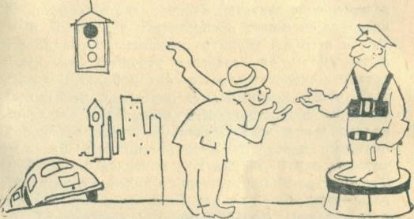

обманщиком. Красный свет действительно мог превратиться в зеленый благодаря эффекту Доплера. Полицейский, вероятно, этого не знал. Правда, есть одно «но»: учёный «забыл» уточнить маленькую деталь — скорость своего автомобиля. Ведь для того, чтобы красный свет позеленел, нужно было ехать со скоростью всего лишь 135... миллионов километров в час! Владельца такого автомобиля полисмен просто не в состоянии был бы заметить. Через 10 секунд Вуд очутился бы на Луне.

Оказывается, что миллионы могут «превращать» красный свет в зелёный.

**Числа - карлики**

Познакомившись с числовыми великанами, переходим к миру карликов – к числам, которые во столько же раз меньше единицы, во сколько единица меньше арифметического великана.

Разыскать представителей этого мира не составляет никакого труда: для этого достаточно написать ряд чисел, обратных миллиону, миллиарду, триллиону и т.д., т.е. делить единицу на эти числа. Получающиеся дроби

и т.д.



есть типичные числовые карлики, такие же, как пигмеи по сравнению с единицей, какой является единица по сравнению с миллионом, миллиардом, триллионом и прочими числовым великанами.

Вы видите, что каждому числу – великану соответствует число – карлик и что, следовательно, числовых карликов существует не меньше, чем великанов.

***Карлики времени***

Секунда по обычному представлению – настолько малый промежуток времени, что с весьма мелкими частями её не приходится иметь дела ни при каких обстоятельствах. Легко написать:1/1000 секунды. Но это – чисто бумажная величина, потому что ничего будто бы не может произойти в такой ничтожный промежуток времени. Так думают многие, но ошибаются, потому что в тысячную долю секунды могут успеть совершить весьма многие явления.

Поезд, проходящий 36 километров в час, делает в секунду 10 метров и, следовательно, в течение одной 1000-й доли секунды успевает продвинуться на один сантиметр.

Звук в воздухе переносится в течение 1000-й доли секунды на 33 сантиметра, а пуля, покидающая ружейный ствол со скоростью 700-800 метров в секунду, переносится за тот же промежуток времени на 70см.

***Карлики пространства***

Интересно рассмотреть теперь, какие наименьшие расстояния приходится отмеривать и оценивать современным исследователям природы.

В метрической системе мер наименьшая единица длины для обиходного употребления – миллиметр; он примерно вдвое меньше толщины спички. Чтобы измерить предметы, видимые простым глазом, такая единица длины достаточна мелка. Но для измерения бактерий и других мелких объектов, различимых только в сильные микроскопы, миллиметр чересчур крупен.

Чтобы представить себе наглядно чрезвычайную малость атомов, обратимся к такой картине. Вообразите, что все предметы на земном шаре увеличились в миллион раз. Эйфелева башня (300 м высоты) уходила бы тогда своей верхушкой на 300 000 км в мировое пространство и находилась бы в недалёком соседстве от орбиты Луны. Люди были бы величиной ¼ земного радиуса - 1 700 км; один шаг такого человека- гиганта унёс бы его на 600-700 км. Мельчайшие красные тельца, миллиардами плавающие в его крови, имели бы каждое более 7 м в поперечнике. Волос имел бы 100 м в толщину. Мышь достигала бы 100 км в длину, муха – 7 км.

Каких же размеров будет при таком чудовищном увеличении атом вещества? Положительно

– не верится: его размеры предстанут перед вами в виде… типографской точки шрифта этого

доклада.

Мы выяснили, что миллион обладает удивительным свойством не только увеличивать числа, но во столько – же раз их уменьшать.

**Как велик миллион?**

**Скупой молился:**

* **Господи, ты велик и всемогущ! Что для тебя миллион лет?**
* **Один миг.**
* **А миллион золотых?**
* **Один грош.**
* **Так подари мне этот грош.**
* **Хорошо, подожди один миг.**

Величественная внушительность числовых великанов – миллиона, миллиарда, даже триллиона – заметно померкла для нас в те годы, когда числа эти вместе с потоком бумажных денег проникли в нашу повседневную жизнь. Когда месячные расходы в хозяйстве небольшой семьи достигали миллиардов, а бюджет второстепенного учреждения выражался триллионами, естественна была мысль, что эти прежде недоступные воображению числа вовсе не так огромны, как твердили нам до сих пор. Трудно поражаться громадности семизначного числа рублей, за которые не давали и килограмма мяса. Не подавляет ума миллиард, на который не купишь сапог. Но было бы заблуждением думать, что благодаря проникновению числовых великанов со своих недосягаемых высот в прозу нашей жизни мы познакомились с ним лучше, чем раньше. Миллион по-прежнему остаётся для большинства людей тем, чем он был, - «знакомым незнакомцем». Скорее даже, наоборот, ходячее представление о миллионе сделалось ещё превратнее. Мы и раньше склонны были уменьшать величину этого числа, превышающего силу нашего воображения. Когда же миллионными числами стали выражаться весьма скромные, в сущности, ценности, миллион сжался в нашем воображении до размера довольно обыкновенного, легко постигаемого числа. Я читала про человека, который, узнав впервые, что от Земли до Солнца 150 миллионов километров, просто воскликнул:

- Только и всего?

И таких случаев не единицы. Для тех людей, кто недостаточно ясно представляет огромность миллиона и миллиарда, гигантские величины, выражающиеся миллионными и миллиардными числами, остаются не вполне осознанными. Так велик или мал миллион, как вы думаете? Миллион - это один из числовых великанов. Чтобы убедиться, что это число действительно огромно, приводим несколько примеров.

**Хотите ли вы ощутить истинные размеры миллиона?**

* 1. Вернёмся к задаче, которая явилась причиной написания этого доклада. Произведя замеры
* выполнив математические измерения, я убедилась, что для того, чтобы досчитать до миллиона потребуется около трёх месяцев (2 месяца и 27 дней) непрерывного счёта.



|  |  |  |  |  |  |
| --- | --- | --- | --- | --- | --- |
| единицы | десятки | сотни | тысячи | десятки тысяч | сотни тысяч |
| 9 секунд | 2,5 минуты | 30 минут | 9 часов | 5 суток | 65 суток |



2. Вспомним В. О. В. и 50 миллионов тех, кто погиб, защищая нашу Родину, их память принято чтить минутой молчания. Я посчитала, что за минуту по фамилии, имени, отчеству

можно назвать только 21 человека (это только родственники). Произведя вычисления, получилось, что если в благодарность за подвиг мы захотим огласить полный список погибших, то на это мы потратим 4,5 года непрерывного чтения. А давайте попробуем разбить газон и засадить его «цветком Победы» - тюльпаном. Если на 600 кв. см. – 9 тюльпанов (очень плотно), то наш газон займёт площадь в 333000 кв. м. Давайте помнить о погибших и не забывать о живущих!!!

1. Представьте себе, что среди книг в библиотеке надо найти случайно оставленную, но важ-ную записку. И допустим, что для этого надо перелистать миллион листов различных книг. Сколько времени потребуется, чтобы только перелистать миллион листов? Если каждую минуту перелистывать по 80 листов и работать ежедневно по 6 ч, не отрываясь, то потребуется более месяца. При этом работать будете без выходных дней. Рука не выдержала бы такой работы! А сколько времени надо, чтобы прочитать все те книги, которые вместе содержат миллион листов. Если каждый лист прочитывать за 6 мин и если ежедневно читать по 8 ч непрерывно, кроме воскресений, то миллион листов можно прочитать лишь за 40 лет!
2. На какое расстояние протянется шеренга, в которой поставлено миллион школьников? Она имела бы длину в 500 км! Шеренга могла бы протянуться почти от Москвы до Ленинграда!

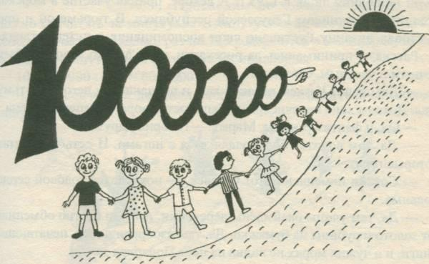

1. За среднюю толщину человеческого волоса можно принять 0,07 мм. Интересно, какой толщины был бы человеческий волос, увеличенный в миллион раз? Оказывается, что человеческий волос, увеличенный по толщине в миллион раз, будет иметь толщину 70 метров. Длинна окружности, имеющей диаметр 70 метров, будет равна 219,8 метра, и чтобы совершить пешее путешествие по такой окружности, мы потратим 4,5 минуты, при скорости 3 км/ч.

0,2198 км : 3 = 0,073 ч = 4,38 минуты.

1. Эта стая саранчи (снимок сделан в Африке), состоит из миллионов особей.

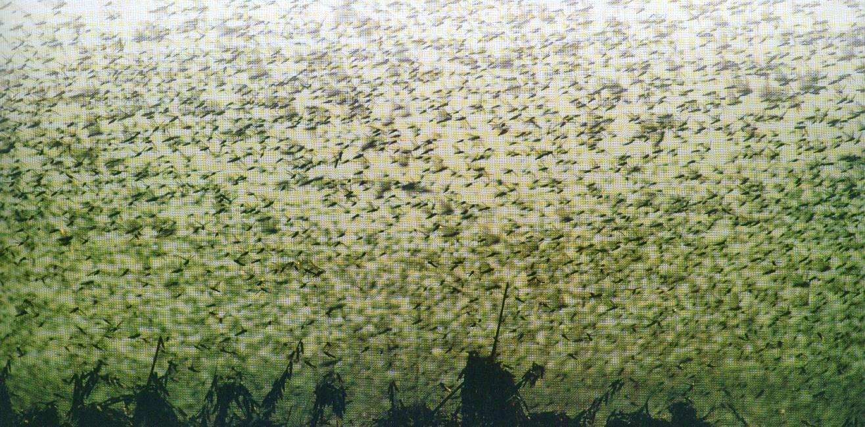

7. Бабочки – монархи, опустившиеся на деревья в Мехико, выглядят как живое пламя. Их численность составляет многие миллионы особей на одном акре.

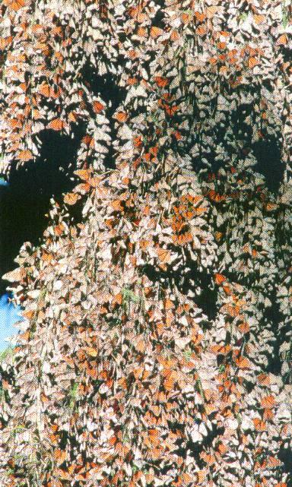

**Литература:**

1. Энциклопедический словарь юного математика.
2. А. Азимаов. В мире чисел.
3. С. Акимова. Занимательная математика.
4. К. Шукер. Удивительные способности животных.
5. Сборник. Маленькие рассказы о большом космосе.
6. Библиотечка «Квант» №50. Занимательно о физике и математике.